Москва, 2023
Описание работы с программой
«Баланс-2: Отправка через Диадок»
вер.2.0.46

Назначение программы.
Программа «Баланс-2: Отправка через Диадок» предназначена для групповой отправки файлов электронных документов, расположенных в папках на диске, контрагентам через систему Диадок. Отправку могут осуществлять организации или ИП, являющиеся абонентами системы Диадок, своим контрагентам в системе Диадок.

Требования к программе.
Для функционирования программы необходимо:
- Подключение к интернету,
- Установленная на компьютере программная платформа .NET Framework не ниже версии 4.6.1.
- В локальном хранилище сертификатов электронной подписи компьютера должен быть установлен сертификат с ключом электронной подписи отправителя, являющегося абонентом системы Диадок.
- Цифрой ключа для работы с Диадок АПИ, так как программа «Баланс-2: Отправка через Диадок» взаимодействует с Диадок через АПИ.
Поддерживаемая операционная система
- Windows 10
- Windows 8.1
- Windows 7 Service Pack 1

Установка программы.
Для установки программы необходимо запустить файл инсталляции DiadocSenderInstall_2.0.xx.msi (xx – номер версии) и следовать инструкциям инсталлятора. После завершения инсталляции на рабочем столе появиться ярлык для запуска программы 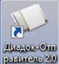.

Порядок работы с программой.
Программа может работать в двух режимах:
- Программа запускается пользователем из меню ОС Windows или ярлыка на рабочем столе, после чего пользователь определяет:
- Отправителя документов.
- Выбор папки с отправляемыми документами или отдельные файлы.
- Список документов, отправляемых контрагентам.
- Программа запускается автоматически по расписанию Планировщика заданий, входящего в состав Windows, которое настраивает пользователь. В параметрах запуска программы необходимо указать ИНН из сертификата пользователя. В настройках программы, во вкладке «Фоновая отправка» необходимо определить отправителя файлов, папку, в которой находятся файлы, предназначенные для отправки, и флаг отправки. Если в настройках программы указан режим «Формировать УПД с КНД 1115131 из файла Excel», то предварительно будет выполнено формирование xml-файла с УПД по данным файла Excel (xls) согласованной структуры. Успешно отправленные файлы перемещаются из исходной папки в папку с именем «Отправлено». Файлы, которые не удалось отправить, перемещаются в папку с именем «Не отправлено». В процессе работы программы формируется протокол, содержащий информацию по отправленным и неотправленным документам.
По завершению процесса автоматической отправки документов программа завершает работу.
Запуск программы пользователем. После старта программы появляется окно со списком действующих сертификатов, установленных на компьютере.
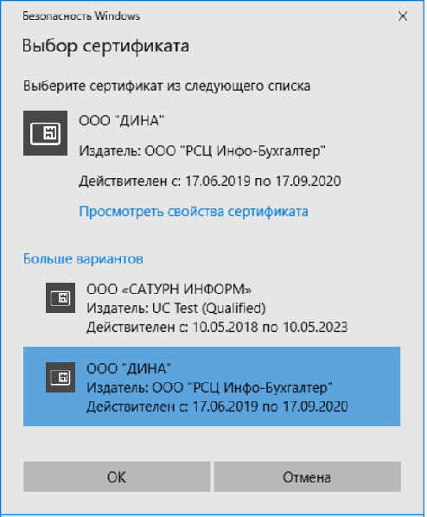
Выбрав нужный сертификат, получаем список организаций, привязанных в Диадок к этому сертификату.
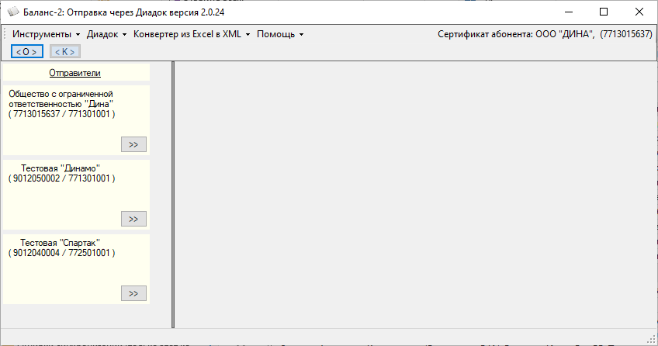
В верхней области экранной формы расположено меню программы (Инструменты, Диадок, Конвертер из Excel в XML, Помощь) и две кнопки (<O> и <K>. Описание пунктов меню дано ниже. Кнопка <O> предназначена для отображения (скрытия) области отправителей на экранной форме. У кнопки <К> аналогичное назначение для отображения (скрытия) области контрагентов выбранного отправителя. Выбираем отправителя документов, нажав на клавишу . Теперь можно посмотреть его контрагентов, нажав на <K>.
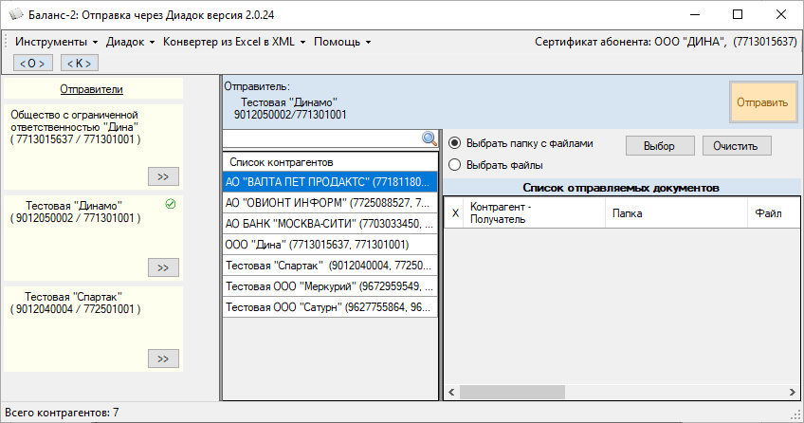
Выбор документов для отправки может производиться двумя способами:
- Выбор папки – нужно указать папку, из содержимого подпапок которой будет составлен список файлов для отправки.
- Выбор файлов – нужно выбрать один или несколько файлов для включения в список отправки.
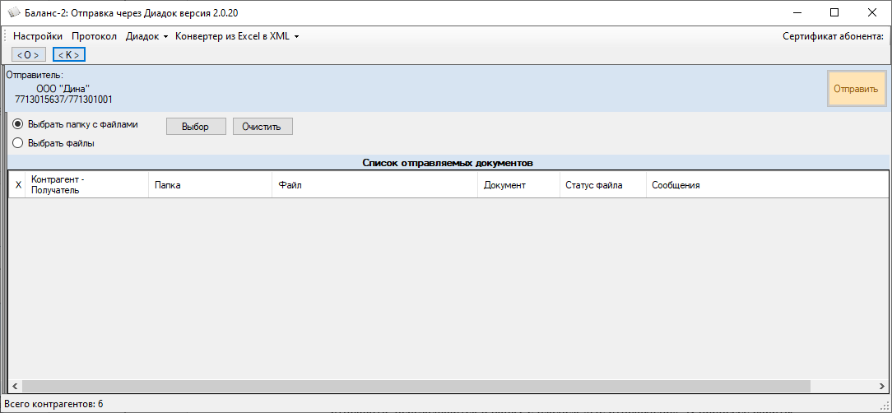
При составлении списка файлов для отправки программа последовательно попытается определить получателя следующими способами.
- Имя папки содержит ИНН – в этом случае получателем файлов из этой папки будет контрагент с данным ИНН.
- Имя файла содержит ИНН – если получатель еще не определен по имени папки (например, ИНН нет в названии папки), то файл будет отправлен контрагенту, ИНН которого содержится в имени файла.
- Если получатель не определился по имени папки и имени файла, то программа открывает файл и ищет ИНН контрагента (отличающийся от ИНН отправителя) внутри файла. Если такой ИНН найден, и он единственный, то файл будет отправлен контрагенту с найденным ИНН.
- Если получатель однозначно не определился, то документ отправлен не будет. В этом случае получателя можно определить вручную, перетащив его из списка контрагентов мышью.
Сформированный список файлов отображается в виде таблицы, каждая строка которой содержит информацию о нем. Статус файла отображается в колонке с одноименным наименованием. Если удалось определить контрагента для отправки файла, его статус – «Готов к отправке», если нет – «Не определен Контрагент». Документы со статусом «Устаревший формат» не передаются системой Диадок. Последняя колонка таблицы содержит комментарий к документу.
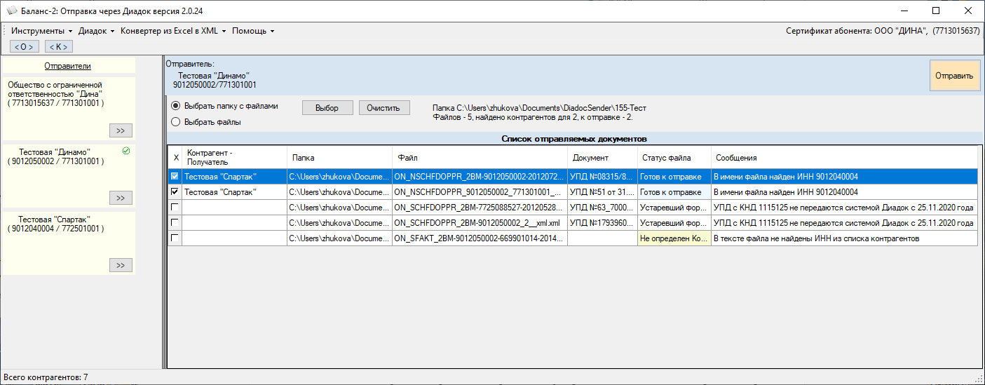
Отправлены будут файлы с определенными получателями. Эти файлы имеют статус «Готов к отправке» и отмечены маркерами в левой колонке списка. По нажатию кнопки «Отправить» будет запущен процесс отправки.
После завершения процесса отправки статус файла изменится на «Отправлен» при успешной отправке или «Неудача при отправке» в том случае, если система Диадок не смогла осуществить отправку.
Сведения об отправляемых файлах.
Программа может распознать и отправить файлы как формализованные документы, поддерживаемые системой Диадок.
К таким документам относится универсальный передаточный документ (УПД), XML-формат которого утвержден Приказом ФНС России от 19.12.2018 № ММВ-7-15/820@, и который может включать в себя счета-фактуры, накладные, акты и другие первичные документы.
К формализованным XML-документам также относятся: Счет-фактура (СФ), Формализованный ТОРГ-12, формализованный Акт, Универсальный корректировочный документ (УКД), форматы которых утверждены соответствующими приказами ФНС.
Все остальные файлы, представляемые не в XML-виде, будут отправлены как неформализованные документы.

Меню «Инструменты»
Меню включает следующие пункты:
- Настройки – используется для настройки параметров работы программы;
- Протокол – осуществляет переход в папку с протоколами работы программы;
- Проверка по схеме xml-файлов – проверяет формализованные документы по xsd-схеме;
- Просмотр сертификата ЭЦП.
В закладке «Общие» экранной формы «Настройки» можно определить следующее:
Можно указать возможность поиска ИНН из списка контрагентов в наименовании файлов или в их содержимом, отправлять или не отправлять zip-файлы, осуществлять поиск файлов в подпапках выбранной папки.
Кроме этого можно задать режим, при котором в случае наличия в указанной папке файлов формата Excel (xls) согласованной структуры формировать формализованный документ УПД с КНД 1115131. Кроме этого здесь же можно задать путь к папке со служебными файлами, которые могут использоваться в программе.
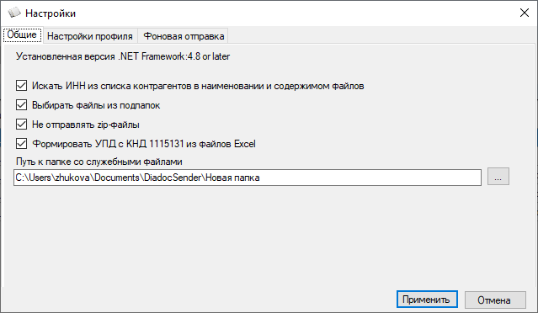
Закладка «Настройки профиля».
Здесь можно задать папку по умолчанию, в подпапках которой Диадок-Отправитель будет искать отправляемые файлы. Также можно ввести значение цифрового ключа для работы с Диадок АПИ. Чтобы осуществить корректировку профиля, используется кнопка
Клавиша «Проверить» используется чтобы проверить наличие действующих сертификатов и ключа пользователя Diadoc API.
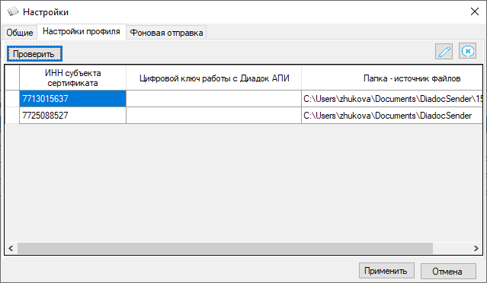
Закладка «Фоновая отправка».
Здесь определяется отправитель и папка, в которой находятся файлы для отправки при работе программы во втором (автоматическом) режиме работы. До начала работы необходимо определить папку для отправки и включить флаг «Отправлять». Программа в этом режиме запускается по расписанию, которое определяется в Планировщике заданий.
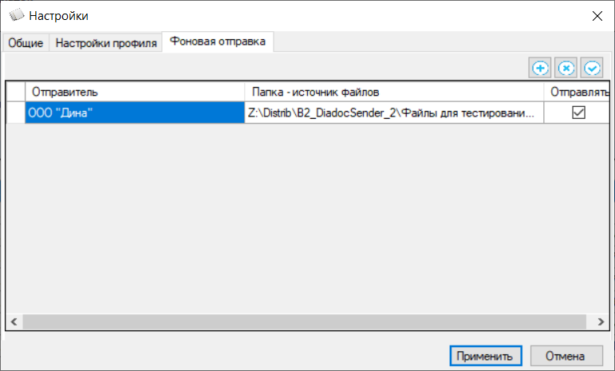
При работе программы ведется протокол ее работы. Протокол содержит записи о работе программы и ошибки, которые возникли в процессе ее работы. Пользователь может посмотреть его, выбрав пункт «Протокол» меню «Инструменты». В папке с протоколами курсор будет стоять на последнем сформированном файле протокола, в котором программа сохраняет сведения о результате отправки документов.
Меню «Диадок»
Это меню предоставляет возможность перехода на сайт «Диадок» или сменить отправителя в программе «Диадок-Отправитель».
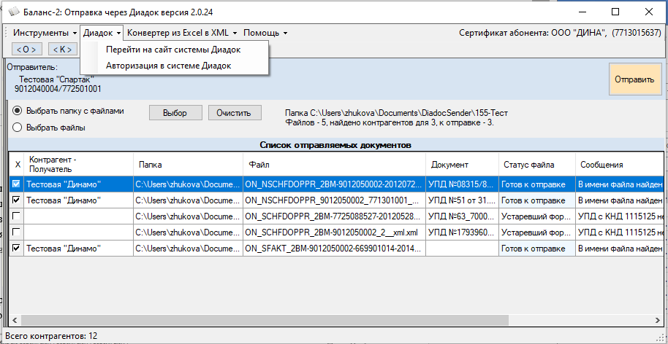
Меню «Конвертер из Excel в XML
Меню включает функции, выполняющие конвертацию данных из таблиц Excel учетных систем организаций в утвержденный формат xml для последующей отправки формализованных документов через систему Диадок.
Меню «Помощь»
Меню «Помощь» включает пункты:
- О программе – отображается информация о программе;
- Лицензии.
В пункте меню «Лицензии» отображается список лицензий и период их действия. Здесь же можно добавить из лицензионного файла новую лицензию.
